DESENVOLVIMENTO DE SITE PARA CÁLCULO NUTRICIONAL BASEADO EM VALORES NUTRICIONAIS DE ALIMENTOS INDUSTRIALIZADOS
Ingryd Vaz da Silva¹, Thays Inacio Rodrigues da Silva¹, Aline Cristina Sabadini¹, Denis Henrique de Deus Lima¹
¹Instituto Federal de Educação, Ciência e Tecnologia de Mato Grosso do Sul – Três Lagoas - MS
ingrydvazdasilva@gmail.com, thays.inaciotls@gmail.com, aline.sabadini@ifms.edu.br, denis.lima@ifms.edu.br
Área/Subárea: CBS – Ciências Biológicas e da Saúde Tipo de Pesquisa: Científica
Palavras-chave: Alimentação saudável. Alimentos industrializados. Valores nutricionais.

Introdução
É genuíno a importância de uma alimentação saudável, completa e variada para o estímulo da saúde, sobretudo dos organismos, para controle e prevenção de doenças crônicas não transmissíveis, das quais o predomínio vem crescendo significativamente (BOOG, 1999).
O hábito alimentar de uma pessoa é formado na infância e é influenciado por vários fatores, tais como: contato familiar, convívio, influências da mídia e renda. Com isso, para uma alimentação saudável, é imprescindível conscientizar as pessoas da importância da leitura dos rótulos que apresentam valores nutricionais dos alimentos industrializados, como por exemplo: valor energético, carboidratos, proteínas e gorduras (SILVA; COSTA; GIUGLIANI, 2016).
Pensando em criar algo que possa auxiliar a população, foi escolhido a construção de um website com intuito de ajudar os usuários a compreender a importância de uma alimentação saudável ao invés de alimentos industrializados que ao serem consumidos em pequenas porções apresentam grande valor energético em sua dieta do seu dia a dia (CASSIMIRO; COLAUTO; LINDE, 2006).

Metodologia
O site apresenta de forma simples um método para auxiliar no acompanhamento diário de consumo de produtos industrializados. O usuário irá se cadastrar e informar os alimentos industrializados ingeridos no dia, e por meio dessas informações, o website estimará qual é a porcentagem do valor energético diário baseado em uma dieta de 2000 kcal (8400 kJ) que o usuário consumiu.
Para o desenvolvimento do projeto, foi realizada uma divisão em etapas. A primeira etapa foi o levantamento de requisitos, onde foi avaliado como o site deveria se comportar, quais os dados que o sistema tinha que possuir e as linguagens que seriam utilizadas.
Com o levantamento de requisitos pronto, iniciou-se a elaboração do projeto do sistema, onde foi desenvolvido o Diagrama de Caso de Uso, que traz funcionalidades do sistema e o Diagrama de Entidade e Relacionamento, que define como as informações do nosso sistema são armazenadas.

Figura 1. Diagrama de Caso de Uso
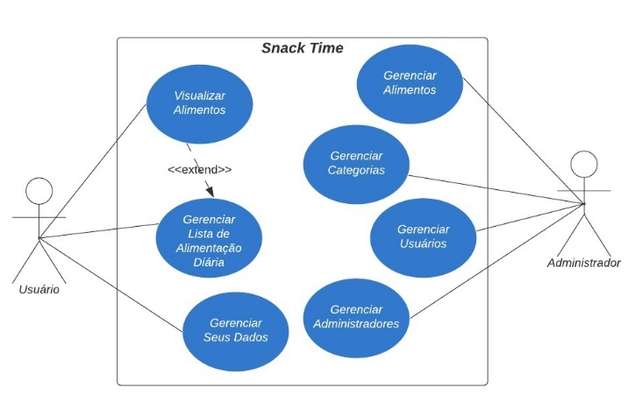
Fonte: Elaborado pelos autores (2021).

A próxima etapa do projeto foi a implementação utilizando as linguagens e os artefatos gerados na engenharia de requisitos no projeto do sistema.
Posteriormente à construção do sistema, foram iniciados os testes, o levantamento de falhas e a identificação de possíveis melhorias, das quais algumas já foram implementadas.
As linguagens e tecnologias utilizadas para a construção desse projeto são: Hypertext Markup Language (HTML), Cascading Style Sheets (CSS), Hypertext Preprocessor (PHP), JavaScript, jQuery e Bootstrap.

Resultados e Análise
Para criar o sistema, foi utilizado um mapeamento das funcionalidades do mesmo, determinando os papéis de cada usuário e as funções que o sistema deveria ter.
A primeira etapa de desenvolvimento foi a construção do layout do site, utilizando HTML e CSS para a montagem da página e JavaScript para algumas funcionalidades das mesmas.
Para a manipulação das informações do sistema foi utilizado o PHP como linguagem de programação e para armazenar os dados foi utilizado o banco de dados MySQL.
Na tela de listagem de alimentos industrializados do sistema, no qual o usuário pode selecionar a porção ingerida e a sua lista, foram disponibilizados produtos com suas respectivas tabelas nutricionais baseadas nos rótulos com informações em porção definida, como o valor energético, carboidratos, proteínas e gorduras.
Figura 2. Home.
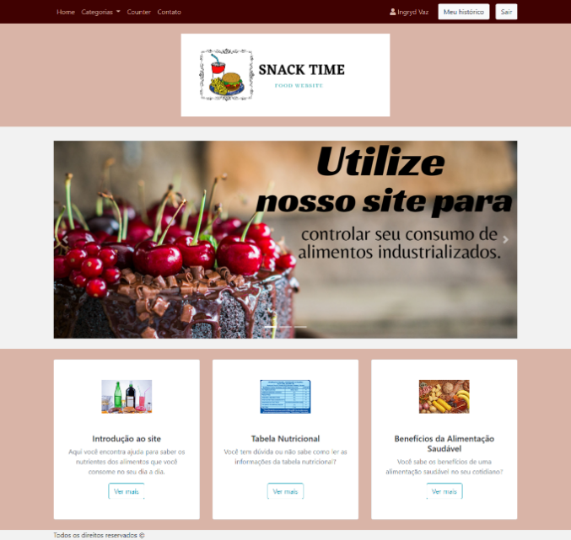
Fonte: Elaborado pelos autores (2021).
Na próxima página é exibida a lista de Counter, que traz os alimentos industrializados adicionados pelo usuário e o cálculo do total dos valores nutricionais. Para proporcionarmos ao usuário um controle melhor sobre sua alimentação, foi decidido armazenar diariamente o que ele estava ingerindo, pois assim poderíamos ofertar a quantidade de valor energético que foi ingerida num total em porcentagem para o usuário, informando os dados totais.
Figura 3. Counter
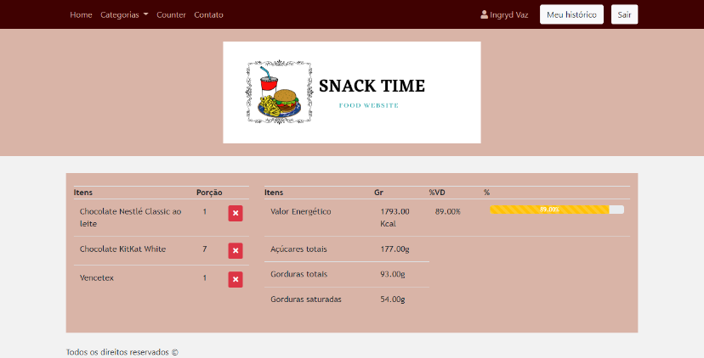
Fonte: Elaborado pelos autores (2021).
E por fim, para gerenciar o sistema, o mesmo possui uma área administrativa que possibilita o controle de todas as informações que são exibidas no site, pode-se gerenciar os usuários cadastrados, inserir novos alimentos e administradores.
Figura 4. Administração do site.
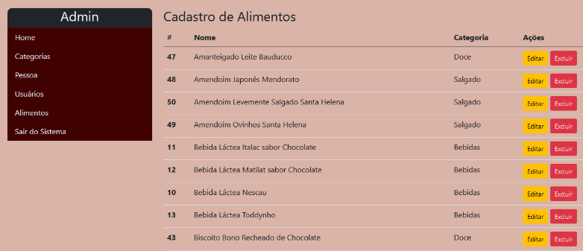
Fonte: Elaborado pelos autores (2021).
Considerações Finais
Dentro do esperado o sistema atingiu os objetivos do projeto, através da construção de um site para controle de alimentos industrializados ingeridos pelo usuário. Não foi possível realizar uma catalogação maior de alimentos devido ao isolamento social causado pela pandemia da COVID-19, que impossibilitou a pesquisa de produtos presencialmente em supermercados.
Para garantir uma melhor qualidade e usabilidade do sistema em trabalhos futuros, foram identificadas algumas funcionalidades que necessitam ser implementadas como a busca por produtos dentro das categorias, adição de um sistema de paginação na tela de listagem de alimentos e melhorias na disposição dos conteúdos.
Contudo, o objetivo do site é a conscientização do alto consumo de alimentos industrializados, no qual uma pequena porção contém grande porcentagem de valor energético diário, além dos riscos à saúde da população que está propensa a desenvolver doenças como diabetes mellitus (tipo 2), hipertensão, obesidade, entre outras.
Agradecimentos
Ao Instituto Federal de Mato Grosso do Sul por essa oportunidade, a nossa orientadora Aline Sabadini e ao nosso coorientador Denis Lima.
Referências
BOOG, Maria Cristina Faber. Educação nutricional em serviços públicos de saúde. Cadernos de Saúde Pública. Rio de Janeiro, v.15, n.2, 1999. Disponível em: <https://www.scielo.br/scielo.php?pid=S0102-311X1999000600014&script=sci_arttext>. Acesso em: 30 abr. 2021.
CASSIMIRO, Ingrid Aparecida; COLAUTO, Nelson Barros; LINDE, Giani Andrea. Rotulagem Nutricional: Quem lê e por quê?. Arq. Ciênc. Saúde Unipar., Umuarama, v.10, n. 1, p. 09-16, jan/abr, 2006. Disponível em: <https://revistas.unipar.br/index.php/saude/article/view/136>. Acesso em: 09 jun. 2021.
SILVA, Giselia; COSTA, Karla; GIUGLIANI, Elsa. Alimentação infantil: além dos aspectos nutricionais. Jornal de Pediatria, Porto Alegre, v. 92,n. 3. jun. 2016. Disponível em: <https://www.sciencedirect.com/science/article/pii/S0021755716000474?via%3Dihub>. Acesso em: 18 maio. 2021.

